7 класс
Информатика
Дата урока: 17.10.22
Тема 1
Урок 7 Компьютер – универсальное устройство обработки данных.

Ход урока
- Организационный момент.
Здравствуйте, ребята!

Семнадцатое октября
Классная работа
Компьютер – универсальное устройство обработки данных

Закрепление изученного.
1. Лишний объект в перечне:
1) оперативная память
2) жесткий диск
3) принтер
4) СD-диск
2. Данные — это:
1) программы, предназначенные для хранения, обработки и передачи информации
2) информация, представленная в форме, пригодной для обработки компьютером
3) текстовая и цифровая информация, предоставленная на электронных носителях
4) графическая информация, предоставленная на бумажных носителях
3. Универсальная машина для работы с информацией:
1) компьютер
2) оперативная память
3) жесткий диск
4) системный блок
4. Впишите пропущенное слово.
___________ — небольшое устройство ввода, помогающее управлять компьютером.
5. Впишите пропущенное слово.
Для ввода информации в память компьютера применяется ___________.

6. Установите соответствие, соединив стрелками виды основных и дополнительных устройств компьютера.
1. Основные устройства |  | а) джойстик
1. Основные устройства |  | б) процессор
2. Дополнительные устройства |  | в) сканер
2. Дополнительные устройства |  | г) монитор
7. Заполните схему, записав названия устройств ввода и вывода в блоки, соединенные со словом компьютер соответствующими стрелками.

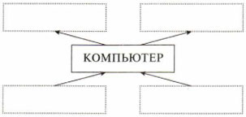
Слова для справок: клавиатура, монитор, микрофон, принтер.

8. Заполните пропуски в таблице.

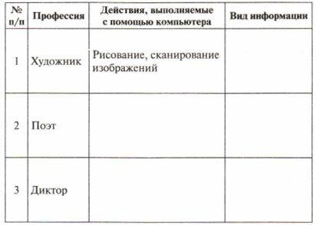

- Домашнее задание.

- Напишите сообщение на тему «История развития компьютеров и программного обеспечения.»
Выполненные задания в тетрадях фотографируйте и присылайте в (личный чат на ВК, телеграмм, на адрес электронной почты bondareva14031983@gmail.com) для проверки.

